乐约调查问卷
乐约简介
乐约是专为大学生寻求球友、书友、牌友等同行者打造的一个多方位交流平台。基于Internet构建校内大学生找寻同伴的信息系统，囊括大学生的学习、娱乐、运动等一系列活动。全程的服务跟踪，全面的关爱帮助，一定程度上保证了用户的真实性；同时乐约为用户提供私信平台，线上的交流沟通，最大程度上保证了用户线下的安全性。
乐约用户为校内注册大学生，乐约是一个纯净的大学生寻求同伴第一平台。以全新高效的互联网方式，创建校内大学生寻求同行者第一平台。专业的服务团队、细致入微的服务理念、健康向上的网站空间氛围势必会让在校大学生感到此交友平台的亲和力，让在校大学生感到生活充实而不孤单。

1.您的性别 [单选题] [必答题]
○ 男
○ 女
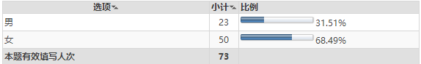

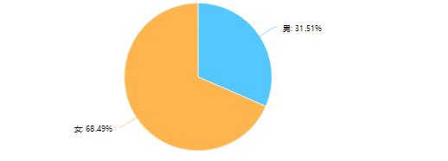

2.请问您是大几的学生呢？ [单选题]
○ 大一
○ 大二
○ 大三
○ 大四

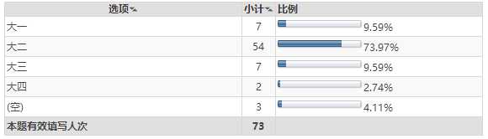

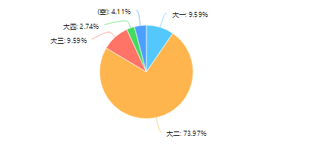

3.同学，你所在的学院及专业是？ [填空题]
_________________________________



4.平日里你学习、运动时更倾向于单独还是更倾向于和同伴一起呢？ [单选题] [必答题]
○ 单独
○ 一起
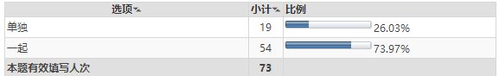
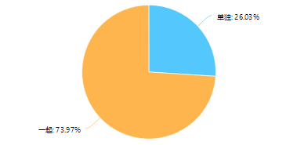
5.假设校园内有一个志同道合者的交流平台，你认为像平台内约同伴学习或运动的做法，可行吗？ [单选题] [必答题]
○ 可行
○ 不可
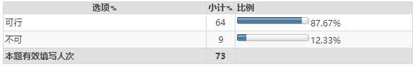
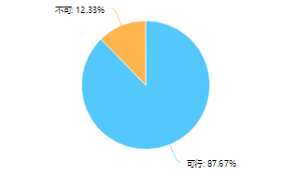
6.平日里想找个同伴学习或运动的时候，会苦于无人可寻吗？ [单选题] [必答题]
○ 会
○ 不会
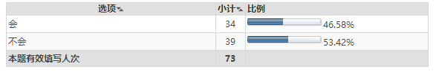
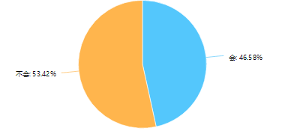
7.关于我们的产品“乐约”，有什么可以建议的吗？ [填空题] ____________________________


